Санкт-Петербургский политехнический университет

Высшая школа теоретической механики, ИПММ

Направление подготовки

«01.03.03 Механика и математическое моделирование» / ТеорМех

Отчет по лабораторной работе №**01**

**тема "** **Решение Систем Линейных Алгебраических Уравнений прямыми методами"**

**дисциплина "Численные методы"**

Выполнил студент гр.**3630103/90002**  **А. Воробьева**

Преподаватель: **С. Б. Добрецова**

Санкт-Петербург

2021

1. Формулировка задания

Найти решение СЛАУ(Ах=b) методом Гаусса с выбором оптимального элемента по строке, исследовать зависимости нормы разности точного и вычисленного решений от числа обусловленности и относительной ошибки в решении от относительного возмущения правой части при двух числах обусловленности. Матрица 10х10.

Постановка задачи

Пусть дана система из n линейных уравнений с n неизвестными $$\sum_{J=1}^{n}{a_{ij}x_{j}}=b_{i},ⅈ=1,…,n$$ 
где $x_{j}$– неизвестное, $a_{ij}$– коэффициенты системы и $b_{i}$– компоненты вектора правой части.  
В матричной форме Ax=b, где $A=\left(a_{ij}\right)∈R^{nxn}-$ матрица коэфициентов, $b=\left(b_{i}\right)∈R^{n}$– вектор правой части и $x=\left(x_{i}\right)∈R^{n}$– вектор неизвестных.

Требуется найти x, используя метод Гаусса с выбором оптимальной строки.

1. Алгоритм

Метод Гаусса

detA!=0, Ax=b, A(1)=A, b(1)=b => A(1)x=b(1), угловые миноры !=0

$\left(\begin{matrix}a_{11}^{\left(1\right)} & ⋯ & a_{1n}^{\left(1\right)} \\ ⋮ & ⋱ & ⋮ \\ a_{n1}^{\left(1\right)} & ⋯ & a_{nn}^{\left(1\right)}\end{matrix}\begin{matrix}b_{1} \\ ⋮ \\ b_{n}\end{matrix}\right)$ =A1

$a_{11}^{\left(1\right)}!=0, m_{i1}=\frac{a_{ⅈ1}^{\left(1\right)}}{a_{11}^{\left(1\right)}}$, i=2…n $a_{ⅈj}^{\left(2\right)}=a_{ⅈj}^{\left(1\right)}-m_{i1}a_{1j}^{\left(1\right)}$ $b_{ⅈ}^{\left(2\right)}=b_{ⅈ}^{\left(1\right)}-m_{i1}b_{1}^{\left(1\right)}$
   
 , I,j=2…n

$\left(\begin{matrix}a_{11}^{\left(2\right)} & ⋯ & a_{1n}^{\left(2\right)} \\ ⋮ & ⋱ & ⋮ \\ 0 & ⋯ & a_{nn}^{\left(2\right)}\end{matrix}\begin{matrix}b_{1} \\ ⋮ \\ b_{n}\end{matrix}\right)$ =A2

$a_{22}^{\left(2\right)}!=0, m_{i2}=\frac{a_{ⅈ2}^{\left(2\right)}}{a_{22}^{\left(2\right)}}$, i=3 …n $a_{ⅈj}^{\left(3\right)}=a_{ⅈj}^{\left(2\right)}-m_{i2}a_{2j}^{\left(2\right)}$ $b_{ⅈ}^{\left(3\right)}=b_{ⅈ}^{\left(2\right)}-m_{i2}b_{2}^{\left(2\right)}$
   
, I,j=3…n

$$. . .$$

$\begin{aligned}c=ⅈnⅆex\left(max\left(a_{k:n,k}\right)\right) \\ {a_{pc},a}_{pk}=a_{pk},a_{pc} p=1…n\end{aligned} , and a_{kk}^{\left(k\right)}!=0 , m_{ik}=\frac{a_{ⅈk}^{\left(k\right)}}{a_{kk}^{\left(k\right)}}$, i=k+1, …, n $a_{ⅈj}^{\left(k+1\right)}=a_{ⅈj}^{\left(k\right)}-m_{ik}a_{kj}^{\left(k\right)}$ $b_{ⅈ}^{\left(k+1\right)}=b_{ⅈ}^{\left(k\right)}-m_{ik}b_{k}^{\left(k\right)}$
   
, I,j=k+1,…, n

Выбор ведущего элемента:

На шаге k прямого хода:  
Выбрать ведущий элемент как максимальный по модулю в строке A(k)(k,k:n)  
т.е. если m>k : |a_mk|=max|a_ik|  
 Если a_mk!=0  
 поменять местами k-й и m-й столбец меcтами  
 иначе  
 остановиться

Далее для нахождения столбца решений используем обратный ход: идем от nn элемента вверх к 11 элементу находя x_n x_n-1 …….x_1, путем подстановки ранее найденного x.

$x_{n}=\frac{b_{n}}{a_{nn}}$, $x_{i}=\frac{1}{a_{ii}}\left(b_{i}-\sum_{j=i+1}^{n}{a_{ij}x_{j}}\right), i=n-1,…,1$

1. Анализ задачи
   1. detA != 0 проверяется в среде matlab.( перед применением метода)
   2. Для того чтобы исследовать матрицу с разными числами обусловленности можно сгенерировать матрицу так:  
      D=E=rand(n), d_11=rand(), cond – заданное число обусловленности  
      d_nn=d_11*cond  
      d_ii=d_nn*rand , i=2,..,n-1 ,   
      P=2E $-\frac{v⋅v^{T}}{{\left\|v\right\|}^{2}}$, v=rand()  
      A= $P^{T}DP$

*
2. Тестовый пример

1) ->-

2) ->

3) =>x=

Проверка:

$\left(\begin{matrix}2 & 4 & 6 \\ 1 & 5 & 9 \\ 2 & 1 & 3 \end{matrix}\right)$ $\left(\begin{matrix}3 \\ -2 \\ 1\end{matrix}\right)$*= $\left(\begin{matrix}4 \\ 2 \\ 7\end{matrix}\right)$

1. Модульная структура
   1. Cond(n,i) – генерация матрицы nxn с заданным числом обусловленности i. На выход матрица А.
   2. Gauss(A,b) – алгоритм прямого метода Гаусса с выбором оптимального элемента по строке. На вход – матрица A, b - вектор правой части уравнения Ax=b. На выход A – преобразованная методом Гаусса.
   3. Gauss_rev(A) – алгоритм обратного хода, На вход – матрица A(после метода Гаусса). На выход x – решение уравнения.
   4. Graph - построение зависимостей(графиков)
2. Подготовка контрольных тестов
   1. Для исследования нормы разности точного и вычисленного решений от числа обусловленности необходимо изменять число обусловленности применяя метод из анализа задачи (3.2). Изменение числа обусловленности взято в [3: 3.37*e^(8)]
   2. Для исследования зависимости относительной ошибки в решении от относительного возмущения правой части при двух числах обусловленности возьмем 2 числа обусловленности матрицы «хорошее» - 5 и «плохое» 3.1250e+03, затем найдем решение A**x= $b$** для этих матриц, затем создавая возмущения в правой части используя такую формулу: $b_{i}=b+Δb_{i}$, где $Δb_{i}$ = $\frac{r}{\left\|r\right\|}\left(\frac{ⅈ}{25⋅iter}+\frac{1}{100}\right)\left\|b\right\|$  
      , где $b_{i}$– возмущенный вектор, r =rand() , в нашем случае iter=100 -общее число итераций, необходимо для расчета возмущения в пределах 5 %, берем первые нормы. Получим относительную погрешность для правой чаcти - ||**b**-bi||/||bi|| и относительную погрешность найденной по ней решения||**x**-xi||/||xi||.
   3. Для проверки работы метода создадим столбец единиц, пусть это будет точное решение. Подставим в уравнение Ax=b, отсюда найдем b. Теперь будем вычислять решение методом Гаусса, используя найденный вектор b и матрицу A.
3. Численный анализ решения задачи

Анализируя график зависимости норм разности точного и вычисленного решения от числа обусловленности, справедливо заметить, что прослеживается линейная зависимость в логарифмическом масштабе.

Справедливо, что вместе с возрастанием числа обусловленности матрицы увеличивается норма разности решений

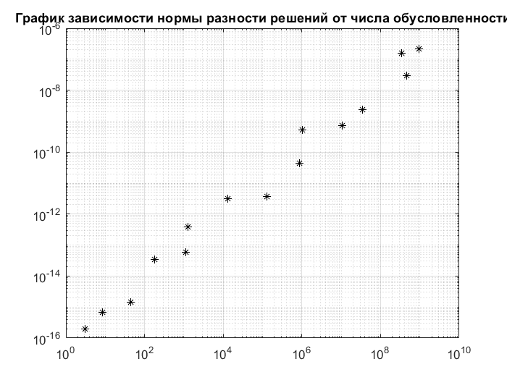

|  |  |  |
| --- | --- | --- |
| N | ||x-x0|| | Cond |
| 1 | 1,9*e^(-16) | 3 |
| 2 | 6,58*e^(-16) | 8,37 |
| 4 | 3,14*e^(-14) | 180 |
| 10 | 5,309*e^(-9) | 1.027*e^(6) |
| 14 | 1.518*e^(-7) | 3.37*e^(8) |

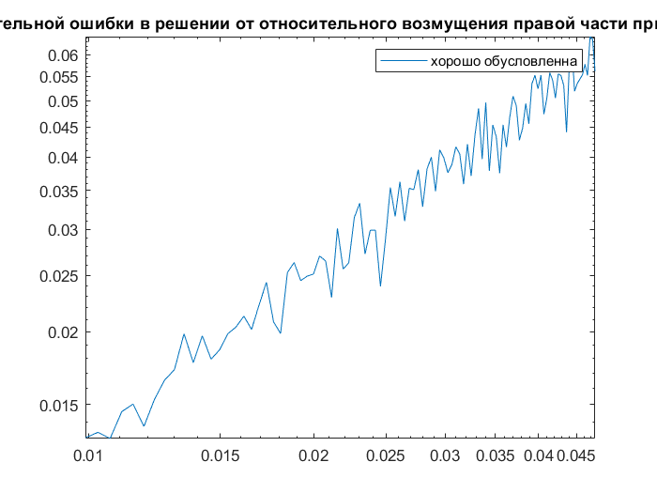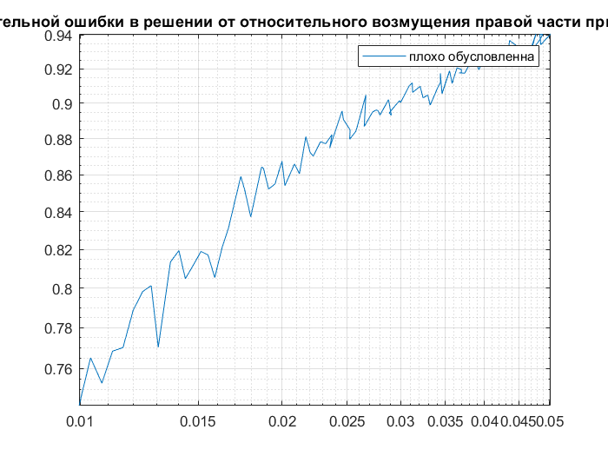  
График относительной ошибки от относительного возмущения правой части при двух числах обусловленности (хорошем и плохом).  
Из данного графика хорошо видно, что влияние возмущения правой части на решение значительно меньше при «хорошо» обусловленной матрице, чем для «плохо» обусловленной матрицы. При значительном увеличении числа обусловленности на графике пропадают визуально влияние возмущения правой части на хорошо обусловленную матрицу, ввиду возрастания относительной погрешности решения вместе с числом обусловленности.

1. Краткие выводы

Метод Гаусса без выбора элемента достаточно неустойчив ввиду неограниченного роста (по модулю) элементов промежуточных матриц $A^{\left(2\right)}, A^{\left(3\right)},…, A^{\left(n\right)}$. Поэтому применяя метод Гаусса с выбором оптимального элемента позволяет сократить погрешность, от ошибок округления, но увеличивает выч. затраты. Алгоритм не устойчив к матрицам высокой размерности и с плохим числом обусловленности.